Questão-aula 1
1.1. A população são os alunos da escola da Sofia.
1.2. A amostra são os 40 alunos inquiridos.
1.3. 40.
1.4. O número de vezes que almoça na cantina da escola, por semana.
1.5. Variável quantitativa discreta.
Questão-aula 2
1.1. A população são os moliceiros da ria de Aveiro. A dimensão da amostra é 25.
1.2. A variável é “motivos decorativos dos moliceiros da ria de Aveiro”. É uma variável qualitativa.
1.3. A moda é Hagiográfico.
1.4. $\frac{x}{25}=\frac{28}{100}⇔x=\frac{25×28}{100}⇔x=7$
Logo, o motivo de decoração foi o humorístico.
Questão-aula 3
1.1. 2 3 4 5 6 6 7
A mediana é 5.
1.2. 2 3 3 5 6 6 7 8
A mediana é $\tilde{x}=\frac{5+6}{2}=5,5$.
2.1. Tem 28 funcionários.
2.2. A moda é 38 min.
2.3.
$\bar{x}=\frac{23+27+35+37×2+38×3+39+40+41+44+46×2+47+48×2+52+53+54+55+57+59+60+62+63+65+68}{28}$
$$≈47,1$$
2.4. $\tilde{x}=\frac{46+47}{2}=46,5$
2.5. $\frac{7}{28}=0,25=25\%$
Questão-aula 4
1.1. A moda é 28º.
1.2. $\bar{x}=\frac{26×2+27×4+28×8+29×6}{20}=27,9$
A mediana é 28º.
1.3. $\frac{14}{20}=0,7=70\%$
Questão-aula 5
1.1. O canal TV1 teve a melhor audiência na quarta-feira.
1.2. $24\% - 13\% = 11\%$
1.3. A maior diferença de audiências foi de 11% e ocorreu no domingo.
1.4. Realizou-se na quarta-feira.

Questão-aula 6
1.1.
Tempo (min) | Frequência absoluta  $$n_{i}$$ | Frequência relativa  $$f_{i}$$
$$30 a<35$$ | 5 | 12,5%
$$35 a<40$$ | 7 | 17,5%
$$40 a<45$$ | 4 | 10%
$$45 a<50$$ | 4 | 10%
$$50 a<55$$ | 11 | 27,5%
$$55 a 60$$ | 9 | 22,5%
Total | 40 | 100%

1.2.
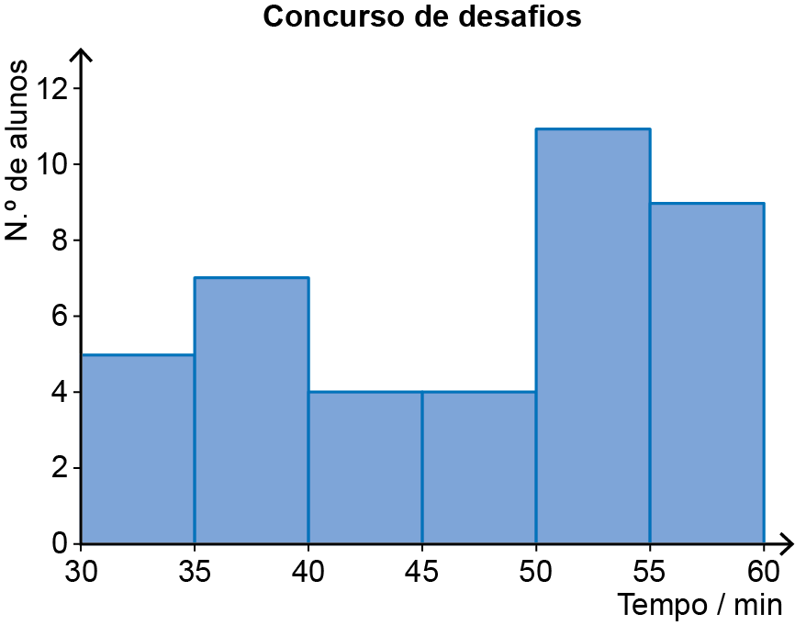
Questão-aula 7
1.1. A probabilidade é $\frac{1}{6}$.
1.2. A probabilidade é $\frac{1}{9}$.
1.3. A probabilidade é $\frac{3}{6}=\frac{1}{2}$.
1.4. A probabilidade de sair face com número menor do que 5 é $\frac{4}{6}=\frac{2}{3}$.
A probabilidade de sair bola com um número maior ou igual a 3 é $\frac{7}{9}$.
Como $\frac{7}{9}>\frac{2}{3}$ , o acontecimento mais provável é “Sair uma bola com um número maior ou igual a 3”.
1.5. A probabilidade de sair face com número ímpar é $\frac{3}{6}=\frac{1}{2}$ .
A probabilidade de sair bola com um número ímpar $\frac{5}{9}$ .
Como $\frac{5}{9}≠\frac{1}{2}$ , a afirmação da Maria é falsa.

Questão-aula 8
1.1. $\frac{6}{25}=\frac{60}{250}$
60 atletas praticam judo.
1.2. A soma de todas as probabilidades é 100%, isto é, é igual a 1, logo:
$$x=1-\frac{6}{25}-\frac{4}{25}-\frac{1}{5}-\frac{7}{50}-\frac{7}{50}=1-\frac{12}{50}-\frac{8}{50}-\frac{10}{50}-\frac{7}{50}-\frac{7}{50}=\frac{50}{50}-\frac{44}{50}=\frac{6}{50}$$
1.3. $\frac{4}{25}<\frac{1}{5}$ , pois $\frac{1}{5}=\frac{5}{25}$ .
Logo, é mais provável o atleta praticar karaté.
Questão-aula 9
1.1.
Dado
Bola |  | 1 | 2 | 3 | 4 | 5 | 6
 | A | (A, 1) | (A, 2) | (A, 3) | (A, 4) | (A, 5) | (A, 6)
 | V | (V, 1) | (V, 2) | (V, 3) | (V, 4) | (V, 5) | (V, 6)
 | V | (V, 1) | (V, 2) | (V, 3) | (V, 4) | (V, 5) | (V, 6)
 | V | (V, 1) | (V, 2) | (V, 3) | (V, 4) | (V, 5) | (V, 6)
1.2. 24 casos possíveis.
1.3. A probabilidade é $\frac{3}{24}=\frac{1}{8}$.
1.4. A probabilidade é $\frac{6}{24}=\frac{1}{4}$.
Questão-aula 10
1.1.
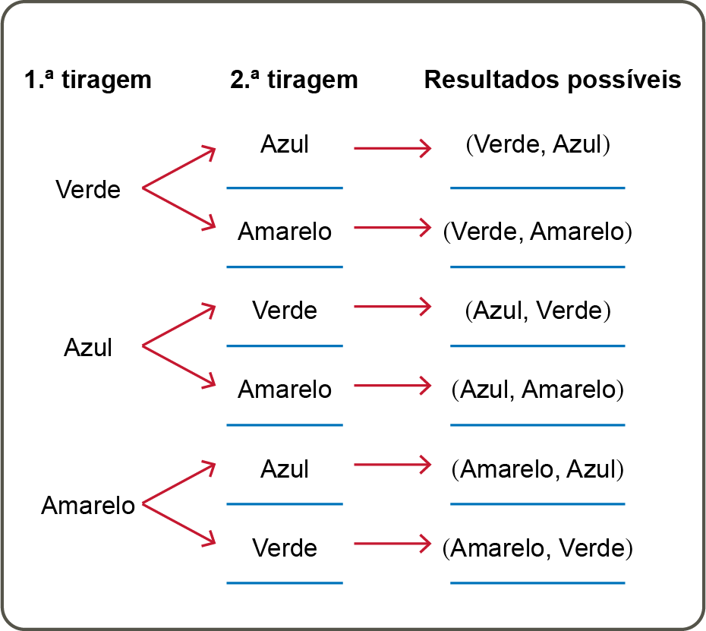
1.2. A probabilidade é $\frac{2}{6}=\frac{1}{3}$ .
1.3. A probabilidade é $\frac{2}{6}=\frac{1}{3}$ .
Miniteste 1
1.1. Opção (C)
1.2. Opção (B)
2. Opção (D)
3. Opção (C)

Miniteste 2
  - Ordenando os dados por ordem crescente:
59% 68% 70% 80%
$$\tilde{x}=\frac{68+70}{2}=69$$
Opção (B)
1.2. $70=\frac{70+68+80+59+x}{5}⇔70=\frac{277+x}{5}⇔70×5=277+x⇔$
$$⇔x=350-277⇔x=73$$
Opção (A)
2.1. $\bar{x}=\frac{1×8+2×3+3×4+4×3+5×2}{20}=\frac{8+6+12+12+10}{20}=\frac{48}{20}=2,4$
Opção (B)
2.2. Opção (C)
3.1. $\bar{x}=5⇔\frac{2+8+a+3+4+7}{6}=5⇔\frac{24+a}{6}=5⇔$
$$⇔24+a=30⇔a=6$$
Opção (D)
3.2. Ordenando os dados: 2 3 4 6 7 8
A mediana é, $\tilde{x}=\frac{6+4}{2}=5$
Opção (B)
Miniteste 3
1.1. Opção (D)
1.2. Opção (B)
2.1. 100% – 5% – 40% – 40% = 15%
Opção (B)
2.2. $8\%=\frac{8}{100}=\frac{2}{25}$
Opção (C)
Miniteste 4
1. $\frac{5}{4}>1$
Opção (D)
2.1. $\frac{2}{10}=\frac{1}{5}=20\%$
Opção (B)
2.2. Opção (C)
3.1. Opção (C)
3.2. Se tem 9 bolas brancas tem 3 bolas pretas.
$$\frac{1}{6}=\frac{3}{18}$$
Portanto, existem 18 bolas na taça, sendo seis delas azuis.
Opção (B)
4. Casos favoráveis: 2, 3, 4, 5, 7, 8, 11, 12 13
A probabilidade é $\frac{9}{15}=\frac{3}{5}$ .
Opção (C)

Miniteste 5
1.
+ | –4 | –2 | 2 | 4
–4 | –8 | –6 | –2 | 0
–2 | –6 | –4 | 0 | 2
2 | –2 | 0 | 4 | 6
4 | 0 | 2 | 6 | 8

A probabilidade é $\frac{6}{16}=\frac{3}{8}$ .
Opção (B)
2.
 | E | N
E | (E, E) | (E, N)
N | (N, E) | (N, N)

A probabilidade é $\frac{1}{4}$ .
Opção (A)
3. Casos favoráveis: E, A, I, A
A probabilidade é $\frac{4}{9}$ .
Opção (B)
4.
 |  | 2.ª bola
 |  | A | A | V | V
1.ª bola | A |  | AA | AV | AV
 | A | AA |  | AV | AV
 | V | VA | VA |  | VV
 | V | VA | VA | VV

A probabilidade é $\frac{4}{12}=\frac{1}{3}$ .
Opção (C)

Teste de Avaliação
1.1. $\frac{3}{12}=\frac{1}{4}$
Opção (C)
1.2. Ordenando os dados:
1 7 7 7 8 8 9 10 10 12 16 18
$\tilde{x}=\frac{8+9}{2}=8,5$
Opção (B)
- Como a mediana é 3,5 os valores centrais são 3 e 4, logo $a=3$.
Opção (B)
- $100\%-20\%-40\%-15\%=25\%$ .
Opção (D)
4. Casos favoráveis: 1 e 3
A probabilidade é $\frac{2}{12}=\frac{1}{6}$ .
Opção (C)
5.1. 16 turistas escolheram o táxi como meio de transporte o que corresponde a 20%.
Assim, $\frac{20}{100}=\frac{16}{x}⇔x=\frac{16×100}{20}⇔x=80$ .
Portanto, 16 num total de 80 turistas inquiridos optaram pelo táxi.
5.2. Metro: $0,35×80=28$
Barco: $0,15×80=12$
Comboio: $0,1×80=8$
Meio de transporte | Frequência absoluta
Metro | 28
Comboio | 8
Barco | 12
Táxi | 16
Tuque-tuque | 16
Total | 80

5.3. A moda é o metro.
5.4. A probabilidade é $\frac{36}{80}=0,45=45\%$ .
Tempo (min) | Frequência  absoluta  ($n_{i}$) | Frequência  relativa  ($f_{i}$)
$0 a <10$ | 6 | $$\frac{6}{30}$$
$$10 a <20$$ | 6 | $$\frac{6}{30}$$
$20 a <30$ | 11 | $$\frac{11}{30}$$
$$30 a 40$$ | 7 | $$\frac{7}{30}$$
Total | 30 | 1
6.1.

6.2.
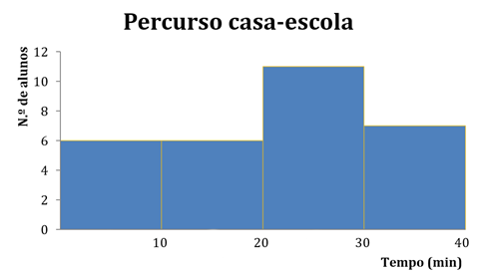

7. A probabilidade de sair bola branca é 40%, logo a probabilidade de sair bola azul ou verde é 60%.
Como o número de bolas azuis é triplo do número de bolas verdes, a probabilidade de sair bola verde é 15% e a probabilidade de sair bola azul é 45%.
Como o saco tem três bolas verdes, tem-se:
$\frac{15\%}{3}=\frac{40\%}{x}⇔x=\frac{40×3}{15}⇔x=8$
Portanto, no saco estão 8 bolas brancas.

Ficha de desenvolvimento
1. $\frac{30\%}{4}=\frac{20\%}{x}⇔x=\frac{4×20\%}{30\%}⇔x=\frac{8}{3} \text{cm}$
2.1. A média de um conjunto de dados nunca é maior do que o maior dos dados.
2.2. A média de um conjunto de dados que não são todos iguais é sempre menor do que o máximo do conjunto dos dados.
2.3. A mediana de um conjunto de dados por vezes é igual a um dos dados.
2.4. Se um conjunto de dados é de natureza qualitativa nunca é possível calcular a média.
3.1.
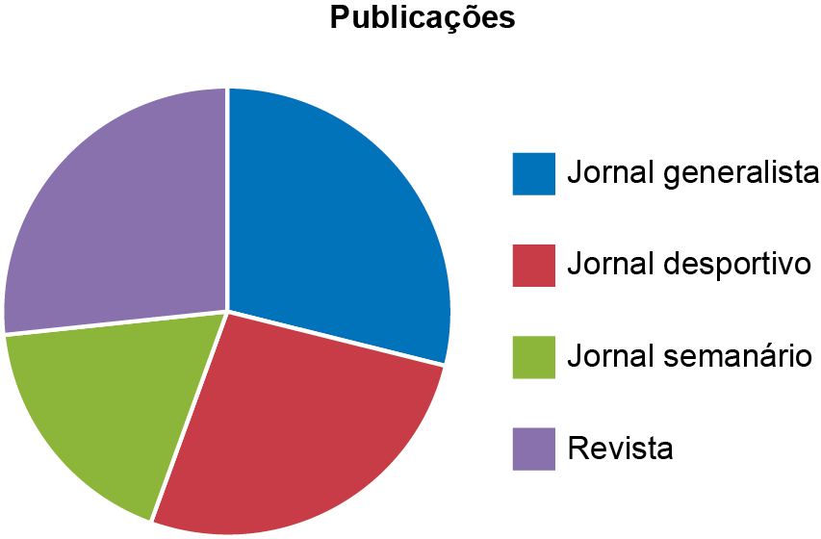
3.2. A moda é “Jornal generalista”.
3.3. A probabilidade é $\frac{120}{450}=\frac{12}{45}=\frac{4}{15}$ .
4.1. 30 turistas.
4.2. A moda é 60 minutos.
4.3. A mediana é $\tilde{x}=\frac{52+54}{2}=53$ e significa que 50% dos turistas gastou 53 ou mais minutos na visita ao museu.
4.4. Como 1 hora são 60 minutos, há 9 turistas que demoraram mais do que uma hora.
A probabilidade é $\frac{9}{30}=\frac{3}{10}=30\%$.
5.1. A moda é 5.
5.2. $\bar{x}=\frac{3×10+4×15+5×16+6×9}{50}=\frac{224}{50}=4,48$
5.3. A mediana é $\frac{4+5}{2}=4,5$ visitas e significa que 50% dos alunos fizeram 5 ou mais visitas e 50% fizeram 4 visitas ou menos.

5.4.
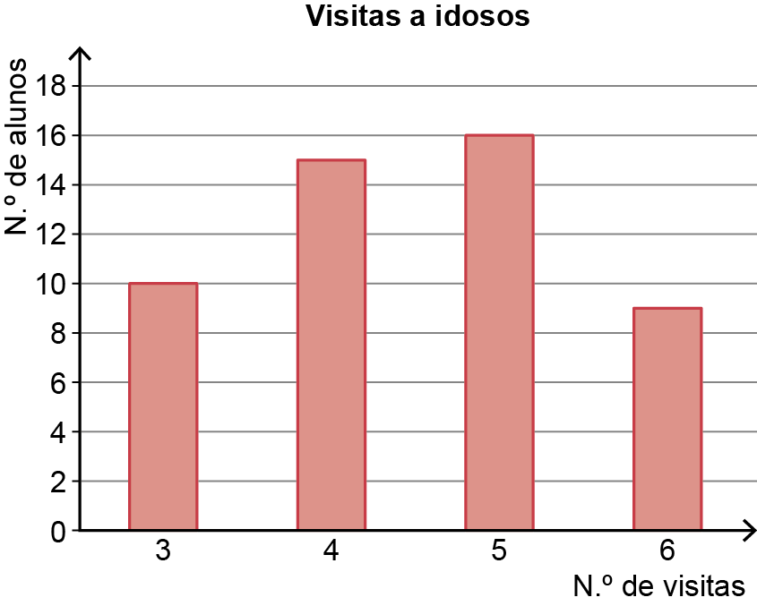
6.1. A probabilidade é $\frac{3}{5}$ .
6.2. A probabilidade é $\frac{1}{4}$ .
6.3. Na tabela estão registados todos os casos possíveis.
 | Roda da sorte
Bola |  | 1 | 2 | 3 | 4 | 5
 | A | (1, A) | (2, A) | (3, A) | (4, A) | (5, A)
 | V | (1, V) | (2, V) | (3, V) | (4, V) | (5, V)
 | V | (1, V) | (2, V) | (3, V) | (4, V) | (5, V)
 | V | (1, V) | (2, V) | (3, V) | (4, V) | (5, V)

Os casos favoráveis são 6.
A probabilidade é $\frac{6}{20}=\frac{3}{10}=30\%$ .
7.1. Foram 60 clientes à papelaria nesse dia.
7.2. A percentagem é $\frac{15}{60}=25\%$ .
7.3. N.º de casos favoráveis: $8 + 25 =33$.
A probabilidade é $\frac{33}{60}=55\%$.
8.1. A probabilidade de tirar uma bola branca é $60\% = 0,6$.
8.2. $0,4=\frac{4}{10}=\frac{2}{5}$
Logo, estão 5 bolas no saco.
Como 2 são pretas 3 são brancas.
8.3.
 | P | P | B | B | B
P |  | (P, P) | (P, B) | (P, B) | (P, B)
P | (P, P) |  | (P, B) | (P, B) | (P, B)
B | (B, P) | (B, P) |  | (B, B) | (B, B)
B | (B, P) | (B, P) | (B, B) |  | (B, B)
B | (B, P) | (B, P) | (B, B) | (B, B)

A probabilidade é $\frac{6}{20}=\frac{3}{10}=30\%$ .

